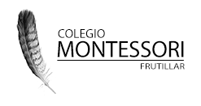

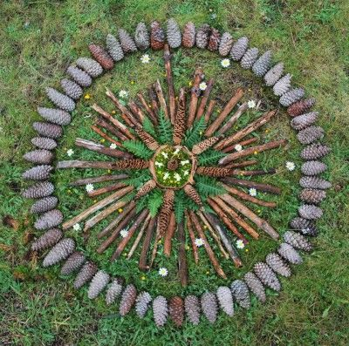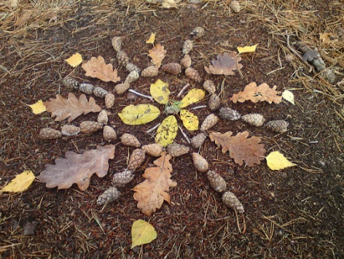
Actividad: Texturas, colores y formas de la naturaleza
¡ Para continuar refinando los sentidos en casa!

Los invitamos a sentir, explorar, observar y crear con las texturas, colores y formas que nos regala la naturaleza.

Para esta actividad, invita al niño afuera a tocar y observar diferentes objetos naturales. Comenten acerca de sus diferentes texturas, colores y formas.

Luego , pueden tomar las hojas, pétalos, piñas, semillas, ramitas, etc. que encuentren para dar forma a un gran mándala sobre la tierra.
¡Utilicen toda su creatividad!

